Организация и планирование работ

Процесс очистных работ осуществляется участком очистных работ, который выполняет работы по доставке руды из очистных блоков, руды и породы из проходческих забоев, вторичное дробление негабаритов, выполняет вспомогательные работы, работы по поддержанию горных выработок.
На доставке руды и горной массы на Малеевском руднике ЗГОК АО «Казцинк» задействовано следующее оборудование:
- погрузочно-доставочные машины Торо-400D, Торо-1400, Cat R-1700G, предназначенные для очистной добычи руды, уборки горной массы из проходческих забоев и выполнения вспомогательных работ;
- бутобой Торо-301 предназначен для дробления негабаритных кусков руды на грохотных решетках рудоспусков и в заездах очистных камер.
Техническая характеристика самоходных машин, применяемых на доставке руды, приведена в таблице 6.12.
Техническая характеристика гидроударника «Rammer», выполненного на базе ПДМ Торо-301 (рисунок 6.27а), приведена в таблице 6.13.

Таблица 6.12 - Характеристика самоходного оборудования

Показатели | Торо-400D | Торо-1400 | Cat R-1700G | Торо-301
Мощность ДВС, кВт | 215 | 300 | 310 | 150
Объем масла в ДВС, л | 28 | 33 | 36,1 | 14
Вместимость гидробака, л | 420 | 290 | 125 | 160
Вместимость редуктора ведомого моста и двух бортовых редукторов, л | 53 | 62 | 61 | 35
Вместимость топливного бака, л | 270 | 300 | 550 | 180
Вместимость водяного бака, л | 270 | 300 | - | 180
Вместимость КПП и гидротрансформатора, л | 50 | 72 | 36 | 37
Вместимость ковша, м³ | 3,8 | 5 | 5 | -
Грузоподъемность, т | 9,6 | 14 | 14 | -
Тип шин | 18х25 | 26,5х25 | 26,5х25 | 17,5х25
Давление в шинах (передние/задние), бар | 5,5/4 | 5,5/3,5 | 5,5/3,5 | 5/3,5
Масса машины, т | 22,8 | 33,5 | 38,5 | 17,9
Габариты, мм | 8320х  2333х  2130 | 10713х  2760х  2540 | 10959х  2650х  2557 | 8470х  2050х  1740

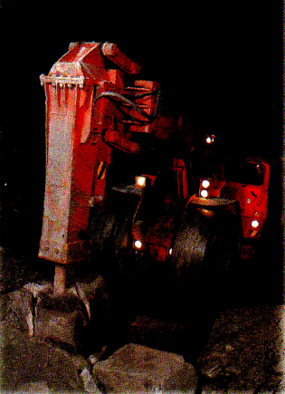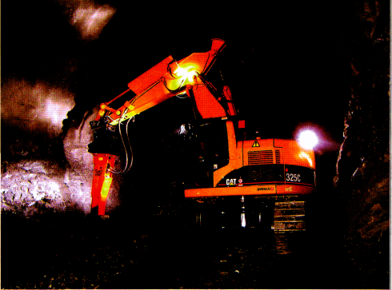

а) б)

Рисунок 6.27 - Бутобой производства фирмы «Rammer»: а) ПДМ Торо, оборудованная гидравлическим молотом; б) гидромолот m18

Компания «Rammer» выпускает широкий типоряд гидромолотов (рисунок 6.28-6.35) модели «Standart», «Tunnel», «Scaler», «Uniram», «Jet», «Pro», в том числе и с пониженным уровнем шума «СITY». Техническая характеристика измельчителей и гидромолотов приведена в таблице 6.14-6.21.

Таблица 6.13 - Характеристика гидроударника «Rammer» производства корпорации «Сандвик Тамрок»

Наименования показателей | Значения
Гидроударник | Rammer
Цилиндры системы гидроударника | Tamrock
Заданное давление контура управления, бар | 25
Заданное давление системы гидроударника/ножа стрелы, бар | 190
Заданное давление гидросистемы стрелы, бар | 210
Давление открытия предохранительных клапанов внешних сил, бар | 250
Вместимость заправочного гидробака, л | 160

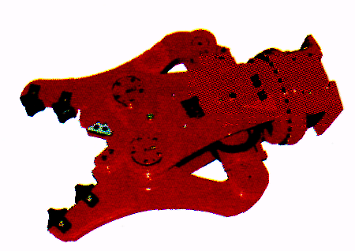

Рисунок 6.28 - Измельчитель серии RD

Таблица 6.14 - Техническая характеристика измельчителей серии RD

Показатели | RD7 | RD15 | RD18 | RD32
Максимальная эксплуатационная масса, кг | 650 | 1600 | 2150 | 3300
Вес шасси, т | 6-10 | 10-18 | 16-25 | 28-35
Максимальное раскрытие клещей, мм | 490 | 570 | 710 | 910
Максимальное режущее усилие, кН | 1430 | 2060 | 2800 | 3420
Максимальное усилие сжатия, кН | 530 | 900 | 1350 | 1500
Поворот | двигатель | двигатель | двигатель | двигатель

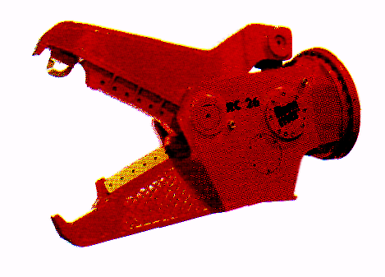
Рисунок 6.29 - Измельчитель серии RC

Таблица 6.15 - Техническая характеристика измельчителей серии RC

Показатели | RC 4 | RC 6 | RC 22N | RC 26N
Максимальная эксплуатационная масса, кг:
палец | 205 | 330 | - | -
фланец | - | 355 | 2300 | 2560
Вес шасси, т | 2,5-6 | 4-9 | 20-40 | 25-60
Максимальное раскрытие клещей, мм | 312 | 400 | 720 | 850
Максимальное режущее усилие, кН | 460 | 750 | 1600 | 2000
Максимальное усилие сжатия, кН | 180 | 240 | 700 | 875
Поворот | тормоз | двигатель | двигатель | двигатель

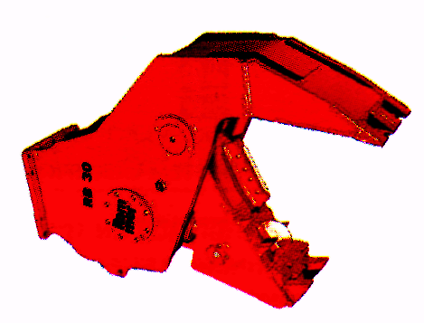

Рисунок 6.30 - Измельчитель серии RB

Таблица 6.16 - Техническая характеристика измельчителей серии RВ

Показатели | RB 30N | RB 42N
Максимальная эксплуатационная масса, кг фланец | 1950 | 3340
Вес шасси, т | 18-28 | 24-42
Максимальное раскрытие клещей, мм | 870 | 1160
Максимальное режущее усилие, кН | 1350 | 2330
Максимальное усилие сжатия, кН | 770 | 1220
Поворот | нет данных | нет данных

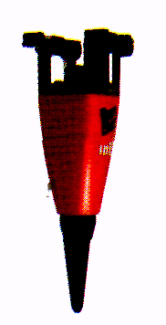

Рисунок 6.31 - Гидроударник серии in

Таблица 6.17 - Техническая характеристика гидроударников серии in

Показатели | in8 | in 11 | in 15 | in 22
Максимальная эксплуатационная масса, кг | 70-85 | 100-120 | 135-155 | 205-230
Частота ударов, удар/мин | 400-1900 | 400-1900 | 400-1900 | 400-1900
Допустимый поток масла, л/мин | 12-30 | 14-40 | 16-50 | 20-70
Минимальное давление от шасси, бар | 100-140 | 100-140 | 100-140 | 110-150
Уровень шума 85 дБ(А), расстояние от молота, м | нет данных | нет данных | нет данных | нет данных
Предельный вес шасси, т | 0,8-1,8 | 1,2-2,6 | 1,6-3,6 | 2,5-5,5

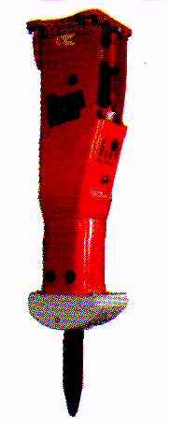

Рисунок 6.32 - Гидроударник серии m

Таблица 6.18 - Техническая характеристика гидроударников серии m

Показатели | m | m
Максимальная эксплуатационная масса, кг | 1380 | 1880
Частота ударов, удар/мин | 450-1000 | 450-800
Допустимый поток масла, л/мин | 130-180 | 160-220
Минимальное давление от шасси, бар | 210 | 210
Уровень шума 85 дБ(А), расстояние от молота, м | нет данных | нет данных
Предельный вес шасси, т | 24 | 32
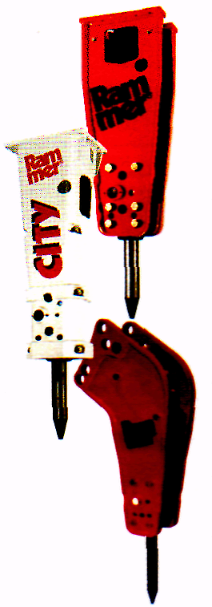

Рисунок 6.33 - Гидроударник S-серии

Таблица 6.19 - Техническая характеристика гидроударников S-серии

Показатели | S21 | S22 | S23N | S25N | S27 | S29
Максимальная эксплуатационная масса, кг | 140 | 220 | 315 | 430 | 600 | 830
Энергия удара, Дж | 175 | 280 | 450 | 730 | 1000 | 1450
Частота ударов, удар/мин | 750-2200 | 450-1800 | 400-2000 | 600-1800 | 500-1300 | 500-1000
Допустимый расход рабочей жидкости, л/мин | 20-50 | 20-70 | 25-100 | 50-150 | 60-150 | 60-120
Минимальное давление базовой машины, бар | 145-175 | 130-160 | 150-195 | 140-185 | 130-180 | 175-200
Уровень шума 85 дБ(А), расстояние от гидромолота, м | 10-30 | 7-30 | 8-40 | 16-50 | 16-50 | 16-50
Предельный вес базовой машины, т | 1,3-3,2 | 2,5-4,5 | 3,0-6,5 | 5,0-8,5 | 7-12 | 9-15

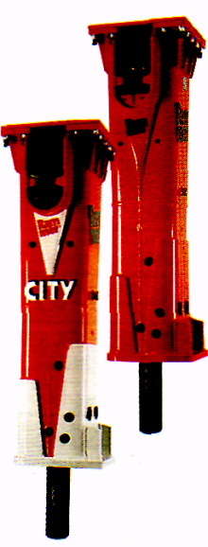

Рисунок 6.34 - Гидроударник Е-серии

Таблица 6.20 - Техническая характеристика гидроударников Е-серии

Показатели | Е63 | Е64 | Е65 | Е66N | Е68
Максимальная эксплуатационная масса, кг | 1040 | 1040 | 1330 | 1330 | 1710
Энергия удара, Дж | 2100 | 2300 | 2600 | 3200 | 4000
Частота ударов, удар/мин | 450-800 | 400-700 | 450-800 | 360-650 | 330-580
Допустимый расход рабочей жидкости, л/мин | 80-130 | 70-130 | 120-170 | 10-170 | 120-200
Минимальное давление базовой машины, бар | 185 | 185 | 190 | 190 | 190
Уровень шума 85 дБ(А), расстояние от гидромолота, м | 10-34 | 10-34 | 16-38 | 16-38 | 14-38
Пределы массы базовой машины, т | 12-20 | 12-20 | 18-26 | 18-26 | 21-32

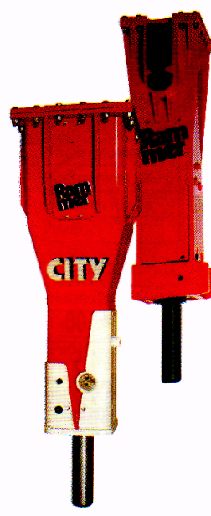

Рисунок 6.35 - Гидроударник G-серии

Таблица 6.21 - Техническая характеристика гидроударников G-серии

Показатели | G80 N | G90 | G100 | G110 | G130
Максимальная эксплуатационная масса, кг | 2350 | 3150 | 3800 | 3800 | 7000
Энергия удара, Дж | 5700 | 6600 | 9000 | 9500 | 12500
Частота ударов, удар/мин | 300-625 | 300-630 | 350-550 | 300-700 | 350-450
Допустимый расход рабочей жидкости, л/мин | 160-230 | 210-310 | 220-350 | 220-350 | 300-400
Минимальное давление базовой машины, бар | 210 | 210 | 210 | 210 | 220
Уровень шума 85 дБ(А), расстояние от гидромолота, м | 17-25 | 18-24 | 18-42 | 18-24 | 20-32
Пределы массы базовой машины, т | 27-40 | 35-55 | 40-70 | 40-70 | 60-100

Процесс доставки руды из очистного пространства в рудоспуск начинается с получения письменного наряд-задания от начальника участка под роспись, с указанием места работы и объема руды для перевозки в рудоспуск.
Перед началом работы проверяется:
- техническое состояние ПДМ, наличие записей машиниста предыдущей смены о неисправностях машины в наряд-рапортах предыдущей смены;
- уровень масла в баках гидравлической системы и редукторов;
- состояние ходовой части, затяжка баллонных гаек, давление в шинах, исправность пальцев, стопорных замков колес;
- работоспособность систем машины на холостом ходу поочередным их включением;
- состояние тормозов, рулевого управления;
- исправность аккумуляторов;
- исправность звуковой, световой сигнализации;
- наличие средств пожаротушения;
- производится смазка всех узлов в соответствии с графиком проведения ежесменного обслуживания ПДМ.
Для заправки машины ПДМ перегоняется к месту заправки. Мерной линейкой замеряется уровень топлива в баке, вставляется заправочный шланг в горловину топливного бака, производится заправка дизельным топливом. В процессе заправки контролируется уровень топлива для исключения пролива при чрезмерном наполнении бака. Данные замера заносятся в наряд-рапорт.
Перегон ПДМ к месту работы производится согласно маршрута, указанного в наряд-рапорте. По прибытию на рабочее место производится оборка заколов с помощью ковша ПДМ, убираются куски горной массы с дорожного полотна, производится выравнивание дорожного полотна (засыпка ям, срезание «бровки» у борта выработки и выступов почвы) от камеры до рудоспуска. Проверяется наличие свежей вентиляционной струи на месте работ, исправность вентиляторов местного проветривания (если предусмотрены проектом) и при необходимости их включение.
Загрузка ковша ПДМ осуществляется в следующей последовательности: машинист ПДМ подъезжает к месту загрузки и на первой передаче производит внедрение ковша в горную массу, после наполнения закрывает ковш, для удаления излишков горной массы ковш многократно потряхивается.
Для избежания падения кусков горной массы со скоса отбитой руды на ПДМ осуществляется контроль за расстоянием от границы очистного пространства до скоса горной массы.
Контролируется угол откоса горной массы в очистной камере и при необходимости осуществляется принудительное его опускание.
Проверяется отсутствие негабаритных кусков (более чем 600х600 мм). В случае обнаружения негабаритов ковш горной массы выгружается, негабаритный кусок перевозится в выработку, отведенную для дробления негабаритов.
Перед началом движения подается звуковой сигнал, при отсутствии людей на проезжей части по установленному маршруту ПДМ перевозит руду к рудоспуску. У рудоспуска машинист визуально убеждается в наличии и исправности основного и предупреждающего освещения. Снимает предохранительный трос и размещает его на борту выработки. Проверяет наличие предохранительной бермы перед рудоспуском. Производит подъем стрелы, подъезжает до предохранительной бермы и осуществляет опрокидывание ковша. Затем многократным потряхиванием ковша очищает его поверхность от налипшей горной массы. После чего ковш закрывается, стрела приводится в транспортное положение, ПДМ перегоняется для последующей загрузки руды.
При возникновении просыпи из ковша на пути от рудоспуска до камеры осуществляется подчистка дорожного полотна. При перегоне ПДМ к месту погрузки осуществляется контроль за состоянием дренажных скважин и в случае необходимости производится их очистка. По окончании перевозки руды рудоспуск ограждается предохранительным тросом.
ПДМ очищается от налипшей пыли и горной массы в пункте мойки в соответствии с графиком проведения ежесменного обслуживания.
По окончанию работ ПДМ перегоняется к месту отстоя.
Процесс доставки руды из очистного пространства в рудоспуск на ПДМ с радио дистанционным управлением (ДУ) начинается с получения письменного наряд-задания от начальника участка под роспись, с указанием места работы и объема руды для перевозки в рудоспуск.
Перед началом работ проверяется исправность ДУ на ПДМ. Пункты проверки ДУ необходимо выполнять на участке свободном от персонала, оборудования. Оператор должен находится на расстоянии не менее 5 м и не на линии движения машины.
Проверка ПДМ с ДУ заключается в следующем:
- подать сигнал дважды, для движения вперед и трижды для движения назад, подождать 5 с до начала движения;
- поднять ковш на полную высоту;
- наполнить и выгрузить ковш (на полную емкость ковша);
- провести проверку тормозов;
- провести полные повороты влево-вправо при движении вперед;
- тоже при движении назад;
- остановить ПДМ и опустить ковш на почву;
- выключить двигатель;
- перевести кнопку ДУ в кабине в положение «Выключено»;
- отключить кнопку изоляции ДУ.
Доставка панели ДУ к месту производства работ должна исключать резкие толчки и удары. Панель ДУ должна быть установлена в положении, исключающем попадание в неё воды, повреждения от возможного падения кусков горной массы. Обращаться с панелью ДУ необходимо осторожно, избегая ударов и сотрясений. Очищать место установки от кусков горной массы и других посторонних предметов необходимо на расстоянии 5 м.
На момент погрузки погрузочная машина должна быть припаркована к правой стороне заезда (штрека), чтобы полная длина погрузочной машины находилась от борта камеры до кабины оператора не ближе, чем 5 м. Панель ДУ находится с левой стороны на расстоянии не менее 5 м от задней стенки ПДМ. Предупреждающие аншлаги «Осторожно! Выемка с дистанционным управлением!», «Опасно, не входить!», «Оборудование с дистанционным управлением!» должны быть установлены на расстоянии не менее 10 м от панели ДУ и с обратной стороны не менее 10 м от места разгрузки горной массы.
Оператор с панелью ДУ не должен находиться на линии движения машины вперед-назад и в месте сочленения машины. Оператор с ДУ не должен передвигаться в процессе работы ПДМ, если необходимо изменить положение, он обязан остановить ПДМ и изменить свое место расположения. Для ограждения оператора необходимо выполнить ограждение - навал горной массы, чтобы машина не могла проникнуть или переместить горную массу к рабочему положению оператора с пультом ДУ.
Загрузку ковша ПДМ необходимо осуществлять таким образом, чтобы исключить падение кусков горной массы на дорожное полотно при движении. Набор руды производить на 1-й передаче на прямолинейном участке за несколько приемов, без пробуксовки колес переднего и заднего мостов и без отрыва заднего моста от дорожного полотна. После загрузки ковша, машинист перегоняет ПДМ из очистного пространства, глушит двигатель, отключает ДУ. Машинист садится в кабину, заводит двигатель и продолжает движение к месту разгрузки руды, находясь в кабине управления ПДМ.
Процесс вторичного дробления негабаритов.
Процесс вторичного дробления негабаритных кусков взрывными работами начинается с получения письменного наряд-задания от начальника участка под роспись, с указанием места работы.
Перед началом смены начальник участка сообщает взрывнику о месте, количестве и способе (шпуровыми или накладными зарядами) производства взрывов в предыдущей смене. Прибыв на место работ для производства вторичного дробления негабаритов, взрывник осматривает место производства взрывных работ на наличие отказов. Если при осмотре места взрывник обнаруживает отказавшие заряды то необходимо поступить согласно «Единых правил безопасности при взрывных работах» раздел 2 п. 4.
Горный мастер участка очистных работ указывает место машинисту ПДМ для складирования негабаритов, в соответствии с паспортом взрывных работ. После окончания работ по складированию негабаритов взрывник и горный мастер визуально определяют необходимое количество ВМ для вторичного дробления, но не более количества, предусмотренного в паспорте.
Взрывник от горного мастера получает наряд-путевку формы № 4 на производство взрывных работ с указанием в ней:
- дата, смены, места производства взрывных работ;
- количества ВМ;
- мест выставления постов охраны.
Получение ВМ производится на складе ВМ 14 горизонта. ВВ загружается в ковш ПДМ и доставляется к месту ведения взрывных работ (подробное описание процедуры представлено в «Инструкции по доставке ВВ в ковше ПДМ»). Перед началом заряжения негабаритов шпуровыми и накладными зарядами горный мастер выводит находящихся в опасной зоне рабочих, не связанных с производством взрывных работ, в безопасную зону, выставляет посты охраны и предупреждающие аншлаги.
Взрывник, убедившись, что все люди выведены из опасной зоны, все посты выставлены, производит заряжание негабаритов методом шпуровых и накладных зарядов. Согласно времени, отведенного в регламенте на взрывные работы, производит их взрывание. Время проведения взрывных работ регламентировано в графике производства взрывных работ, утвержденном главным инженером рудника.
Процесс вторичного дробления негабаритных кусков руды при помощи самоходной машины с применением оборудования типа Rammer начинается с получения письменного наряд-задания от начальника участка под роспись с указанием места работы и объема руды для дробления.
Перед началом работы проверяется:
- техническое состояние самоходной машины, наличие записей машиниста предыдущей смены о неисправностях машины в наряд-рапортах предыдущей смены;
- уровень масла в баках гидравлической системы и редукторах;
- состояние ходовой части, затяжка баллонных гаек, давление в шинах, исправность пальцев, стопорных замков колес;
- состояние тормозов, рулевого управления;
- исправность звуковой, световой сигнализации;
- наличие средств пожаротушения.
Производится смазка всех узлов. На холостом ходу поочередным включением производится проверка работоспособности всех агрегатов и систем машины самоходной машины. Бутобой перегоняется к месту заправки, мерной линейкой замеряется уровень топлива в баке, вставляется заправочный шланг в горловину топливного бака, производится заправка дизельным топливом. В процессе заправки контролируется уровень топлива во избежания пролива при чрезмерном наполнении бака, производится повторный замер мерной линейкой количества залитого топлива. Данные замера заносятся в путевой лист. Перегон самоходного оборудования к месту работы производится согласно маршрута указанного в наряд-рапорте.
Рабочее место приводится в безопасное состояние - убираются посторонние предметы (металлолом, лес и прочее) мешающие работе.
Настройка рабочего органа производится следующим образом. Необходимо внимательно управлять машиной для установки рабочего органа и стрелы в рабочее положение для дробления негабаритов. При помощи стрелы необходимо плотно прижать рабочий орган к негабариту.
При выполнении работ по дроблению негабаритов необходимо:
- коробку передач установить в нейтральное положение;
- частоту вращения двигателя установить в рекомендуемое значение.
После окончания дробления негабаритных кусков горной массы машина отъезжает от места производства работ для очистки от раздробленной горной массы погрузочно-доставочной машиной. Процесс очистки раздробленной руды аналогичен очистной добыче.
По окончании работы самоходная машина на пункте мойки отмывается от налипшей пыли и горной массы и перегоняется к месту отстоя.
Продукцией процесса доставки руды является полиметаллическая и медно-цинковая руда Малеевского месторождения в рудоспусках.
Основные параметры и характеристики должны соответствовать ФС03-03-2004:
- массовая доля свинца не менее 0.61% (в полиметаллической руде), не более 0.6 (в медно-цинковой руде);
- массовая доля железа не более 18,6%;
- массовая доля цинка, меди, бария не нормируется;
- размер куска не более 600x600x600 мм;
- влажность руды не более 6,0%.
Руда должна поступать к потребителю согласно план-графика добычи руды и металлов.
Горный мастер участка очистных работ по окончании каждой смены на основании записей в наряд-рапортах составляет отчет о вывезенной руде из камер в рудоспуски. Линейный .контроль за процессом вывозки руды осуществляется машинистом ПДМ в наряд-рапорте методом ковшевого учета.
Контроль качества руды осуществляется геологической службой рудника, визуально, геофизическими методами (прибор ПРАМ-1), отбором проб, как в добычных блоках, так и на весовой 14 горизонта. Контроль должен обеспечивать соблюдение планограммы выпуска руды по блокам, разделение руды по сортам, избежание сверхнормативного разубоживания.
Маркшейдерский контроль очистных работ осуществляется участковым маркшейдером согласно «Инструкции по производству маркшейдерских замеров, контролю и приемке горных работ на предприятиях МЦМ СССР, 1978 года». Участковым маркшейдером должен обеспечиваться точный учет выполненных объемов работ.
Сменная производительность самоходных ПДМ Торо-1400 фирмы «Тамрок» и Cat R-1700 фирмы «Катерпиллар» при средней длине доставки отбитой руды около 200 м на Малеевском руднике Зыряновского ГОК АО «Казцинк» достигает 600 т/смену и выше, Торо-400 - 400 т/смену и выше.

